РЕЗЮМЕ

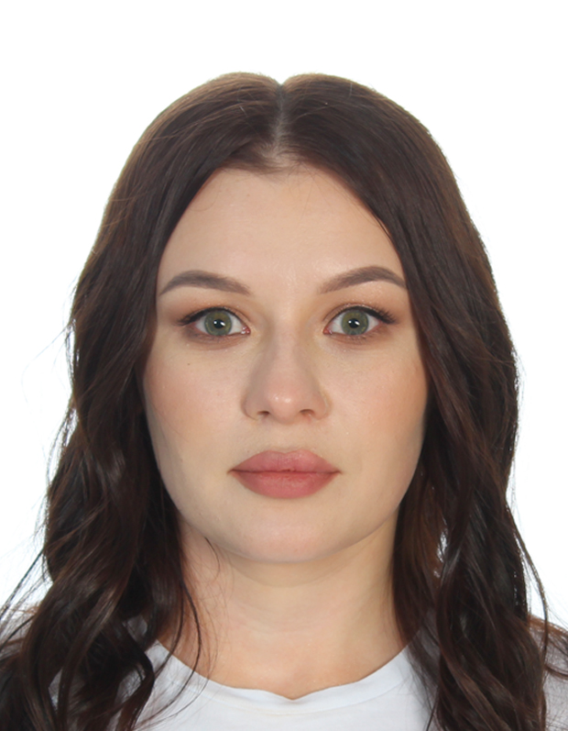
Ф.И.О.: Осипова Марина Александровна
Дата рождения: 14 февраля 1997 г.
Адрес проживания: г. Курган, 4 мкр., д.1
Телефон: +7 (919) 597-34-16
Гражданство: Российская Федерация
Семейное положение: замужем, ребенок
Образование: КИЖТ УрГУПС 2013 - 2016гг. Очная форма обучения.
Специальность: Экономика и бухгалтерский учет
Квалификация: Бухгалтер
КГУ 2016-2020 гг. Заочная форма обучения
Направление: Экономика, Финансы и кредит

Опыт работы:
С июля 2016 г. по ноябрь 2016 г. работала в ООО «Зауралторглогистик», с декабря 2016 г. по январь 2018 г. работала в МКУ г. Кургана «ЦБУШ №2», с февраля 2018 г. по февраль 2020 г. работала в МБОУДО г. Кургана «ДМШ №4», с марта 2020 г. по настоящее время работаю в ФГБОУ ВО «Курганский государственный университет».
Общий стаж работы в бюджетных организациях 8 лет.
За это время приобрела опыт бухгалтерской работы, есть навыки ведения расчетов с поставщиками и подрядчиками, расчеты с подотчетными лицами, ведение банковских и кассовых документов, составление приходных и расходных ордеров, кассовых отчетов, перечисление денежных средств, учет ТМЦ и ОС, начисление родительской платы, выписка квитанций для оплаты, навыки оформления доверенностей, проведения инвентаризации, составления авансовых отчетов, актов сверок, квартальной и годовой отчётности, сдачи отчетов в ФНС, Росстат.
Уверенный пользователь ПК, программ 1С - бухгалтерия версия 7.7, 8.2,8.3, 1С документооборот, Парус, Клиент-Банк, АС УРМ, СУФД, ЭДО, WORD, EXCEL, Консультант и др.

Личные качества: усидчивость, аналитический склад ума, быстрая обучаемость, внимательность, исполнительность, аккуратность, пунктуальность, умение работать с клиентами, без вредных привычек.

